ФЕДЕРАЛЬНОЕ АГЕНСТВО СВЯЗИ

Ордена Трудового Красного Знамени федеральное государственное бюджетное образовательное учреждение высшего образования

Московский технический университет связи и информатики

(МТУСИ)

Лабораторная работа №2 по дисциплине

«Основы программирования в корпоративных информационных системах»

Выполнила студентка

группы БВТ2205

Пя Ин Со

Москва 2024

Темы: выражения и операции, встроенные функции и преобразование значений.

Ход работы

1. С помощью Синтакс-помощника выбрать по 4 метода для типов Строка, Число, Дата. Проверить и проанализировать результаты работы.

Методы для строк

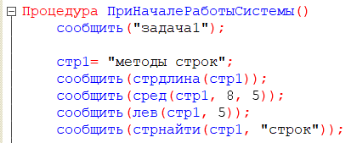

Рис.1

Результаты работы:

12

строк

метод

8

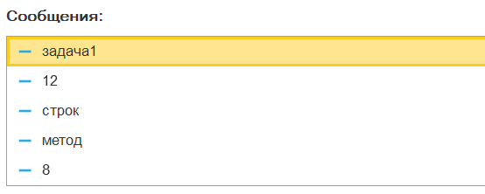

Рис.2

Метод стрдлина() возвращает число – длину строки.

Метод сред() в данном случае выбирает 5 символов начиная с 8-го строки стр1.

Метод лев() выбирает первые 5 символов слева строки.

Метод стрнайти() находит первое вхождение указанной строки.

Методы для чисел

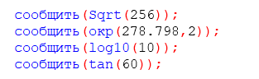

Рис.3

Результаты работы:

16

278,8

1

0,320040389379563

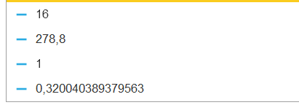

Рис.4

Sqrt – вычисляет квадратный корень из указанного числа

Окр – округляет число до указанного знака

Log10 – вычисляет логарифм от заданного числа

Tan – вычисляет тангенс от заданного угла

Методы для даты

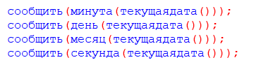

Рис.5

Результаты работы:

47

21

9

15

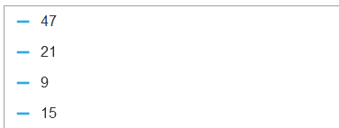

Рис.6

Текущаядата – определяет текущую системную дату

Минута – определяет минуту в часе

День – определяет день в указанной дате

Месяц – определяет месяц в указанной дате

Секунда – определяет секунду в указанной дате

2. Решить задачи:

2.1. Преобразовать строку из формата «иВаноВ П.и.» в формат «Иванов П.И.». Реализовать универсальный алгоритм, то есть он должен работать для любой ФИО, заданной в переменную.

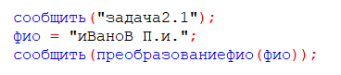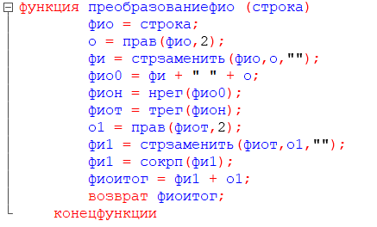

Рис.7

Результат работы:

Иванов П.И.

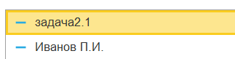

Рис.8

Функция принимает строку с ФИО. Из строки выделяются последние два символа (инициалы) и сохраняются в переменную о. Остальная часть строки сохраняется в переменной фи. Создается строка фио0, в которой фамилия и инициалы разделены пробелом. Строка переводится в нижний регистр (нрег) и затем первая буква каждого слова переводится в верхний регистр (трег). Повторно выделяются инициалы, убираются лишние пробелы, и возвращает фио в стандартном виде.

2.2. Вычислить выражение sin(ln x) / х2, где х – задается в переменной



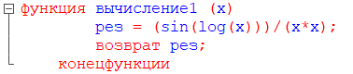

Рис.9

Результат работы:

0,0074398033695749



Рис.10

Функция принимает на вход числовой аргумент x и возвращает значение выражения (sin(log(x)))/(x\*x) с подставленным аргументом.

2.3. Найти год, заданный строкой и датой. Пример: «20220901000000» и ‘20220901000000’ – результат «2022».

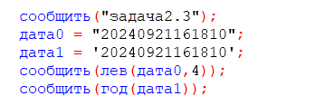

Рис.11

Результаты работы:

2024

2 024

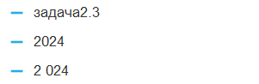

Рис.12

лев(дата0, 4) — выводит первые 4 символа строки дата0.

год(дата1) — выводит год из даты дата1 (пробел после первой цифры года устанавливается по умолчанию).

2.4. Убрать абсолютно все знаки препинания из стиха:

«Точка ставится в конце.

Правда же, подружки?

Если точки на лице,

Их зовут веснушки.»

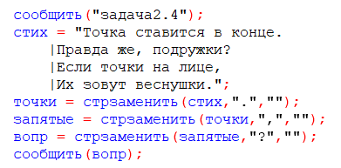

Рис.13

Результат работы:

Точка ставится в конце

Правда же подружки

Если точки на лице

Их зовут веснушки

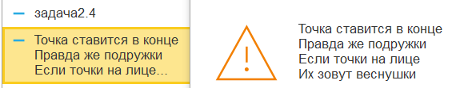

Рис.14

Последовательно удаляются точки, запятые и вопросительные знаки из текста и выводится результат.

2.5. Из стихотворения 2.4 с каждой строки получить по N символов.

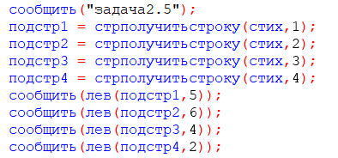

Рис.15

Результаты работы:

Точка

Правда

Если

Их

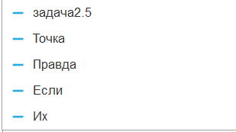

Рис.16

Разбивает стихотворение на строки с помощью метода стрполучитьстроку() и выводит первые несколько символов каждой строки.

2.6. Используя символы Unicode вывести строку «Платформа 1С:Предприятие 8.3».

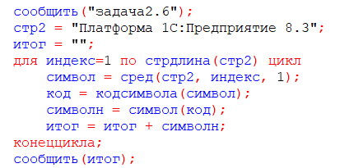

Рис.17

Результат работы:

Платформа 1С:Предприятие 8.3



Рис.18

Проходит по всем символам строки стр2, преобразует их в коды и обратно, и собирает строку снова. Результат идентичен исходной строке.

2.7. Вычислите выражение: sin2a + cos2a – 2\*a7, где а – задается в переменной

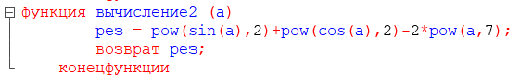

Рис.19

Результат работы:

-0,999999999999998864346939377791

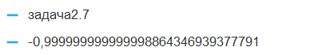

Рис.20

Функция принимает на вход числовой аргумент a. Вычисляет значение выражения pow(sin(a),2) + pow(cos(a),2) - 2 \* pow(a,7). Результат сохраняется в переменной рез и возвращается.

2.8. Вычислить a / b – целую и дробную части

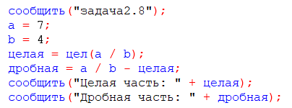

Рис.21

Результаты работы:

Целая часть: 1

Дробная часть: 0,75

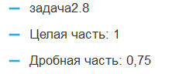

Рис.22

2.9. Из одной и той же даты получить начало и конец года, квартала, месяца, недели, дня, часа, минуты

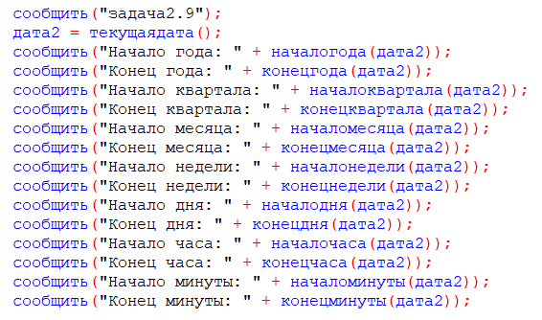

Рис.23

Результаты работы:

Начало года: 01.01.2024 0:00:00

Конец года: 31.12.2024 23:59:59

Начало квартала: 01.07.2024 0:00:00

Конец квартала: 30.09.2024 23:59:59

Начало месяца: 01.09.2024 0:00:00

Конец месяца: 30.09.2024 23:59:59

Начало недели: 16.09.2024 0:00:00

Конец недели: 22.09.2024 23:59:59

Начало дня: 21.09.2024 0:00:00

Конец дня: 21.09.2024 23:59:59

Начало часа: 21.09.2024 18:00:00

Конец часа: 21.09.2024 18:59:59

Начало минуты: 21.09.2024 18:47:00

Конец минуты: 21.09.2024 18:47:59

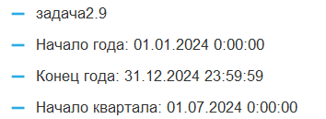 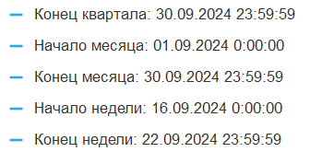 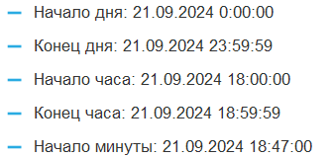 

Рис.24

2.10. Определить каким по счету днем в году является дата (задается студентом на его выбор).

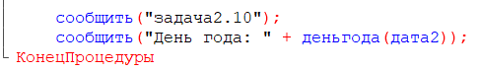

Рис.25

Результат работы:

День года: 265



Рис.26